南沙区塘坑工业区旧厂房政府收储改造及

地块控规调整方案编制服务项目

**招标文件**

广州南沙经发投资有限公司

2022年10月

南沙区塘坑工业区旧厂房政府收储改造及

地块控规调整方案编制服务项目

招标公告

招标人：广州南沙经发投资有限公司

招标项目名称：南沙区塘坑工业区旧厂房政府收储改造及地块控规调整方案编制服务项目

招标内容：本项目要求中标人利用城市更新政策利好，结合现行控规方案，对招标人南沙区塘坑工业区旧厂房进行全面改造，提升城市客厅景观形象相协调，提升地块价值，完成塘坑工业区旧厂房改造政府收储方案及地块控规调整方案2个方案编制，并协助招标人与政府主管部门沟通、协调方案内容，以及向政府主管部门汇报方案成果，以推动项目落地实施：

（一）旧厂房改造政府收储方案，须包含但不限于项目现状情况梳理（用地现状、用地开发意向，分析主要问题及相关规划控制要求等）、开发策划分析（发展定位及功能定位，并对项目可能采取的业态等进行分析研判）、规划控制指标评估（评估地块主要规划控制指标，如容积率、建筑限高、退距要求等）、改造模式（提出改造方式、供地方式、建设时序等建议）建议及经济估算、编制旧厂房全面改造项目储备库入库论证报告以及其他需要包含的内容，提交旧厂房改造政府收储方案成果；

（二）地块控规调整方案，须包含但不限于项目概况总结、申请调整控规原因分析、控规调整方案及说明、规划方案、申请调整内容、调整影响分析以及其他需要包含的内容，提交控规调整方案成果。

评审办法：综合评审法

招标价格：不高于人民币90万元

投标人资格要求：

（一）在中华人民共和国境内注册，具有独立承担民事责任能力并具有法人资格；

（二）投标人具备测绘乙级（含）以上或城市规划乙级（含）以上资质；

（三）投标人应指派至少4名及以上业务能力强、有相关经验的人员组成工作团队，工作团队中应指定1名从业10年以上，具备测绘、规划相关专业中级工程师或以上职称的人员作为项目负责人，须在投标文件中附相关证明；

（四）投标人及投标人指派的本项目负责人近10年（2013年10月1日至2022年9月30日）内具有广东省范围内不少于1项单项总用地面积不少于3.6万平方米的城市更新旧改收储方案编制或地块控规调整方案编制服务经验；

（五）投标人未被列入信用中国网站(www.creditchina.gov.cn)的“失信被执行人”、“重大税收违法案件当事人名单”（提供开标时间前10天内的查询结果网页截图并加盖公章）；投标人近三年内（2019年10月1日至2022年9月30日）没有重大违法记录、有依法缴纳税收和社会保障资金的良好记录、服务团队成员为投标人员工并未受过行业处罚或涉及行业相关的法律诉讼事项（提供承诺函）；

（六）本次招标接受联合体投标。

招标文件的获取:广州南沙资产经营集团有限公司官方网站（http://www.gnao.com.cn/）

投标文件邮寄截止日期：2022年10月26日下午14:30分前

开标与评审日期：2022年10月26日下午14:30分

开标地点：广东省广州市南沙区海滨路171号南沙金融大厦1807室

投标份数：正本1份，副本2份，电子版本1份。

投标文件邮寄地址：广东省广州市南沙区海滨路171号南沙金融大厦11楼风控合规部

联系人：陈小姐

电话：020-66810073

广州南沙经发投资有限公司

2022年10月21日

南沙区塘坑工业区旧厂房政府收储改造及

地块控规调整方案编制服务项目

招标文件

致投标人：

本次招标为选聘南沙区塘坑工业区旧厂房政府收储改造及地块控规调整方案编制服务项目的服务单位，在指定期限内，完成南沙区塘坑工业区旧厂房政府收储改造及地块控规调整方案编制工作。投标人须仔细阅读招标文件，如发现有任何疑问、冲突或技术问题，投标人须要求招标人澄清。

一、项目概述

按照南沙开发区管委会、南沙区政府有关会议精神，要求由投促局指导，招标人牵头负责编制南沙区塘坑工业区旧厂房政府收储改造及地块控规调整方案编制并按程序组织实施。基于政府及有关部门对区域的功能定位及管理要求，现拟通过招标选取具有丰富规划设计经验的单位对本项目开展综合经营方案的编制工作：

（一）项目区位

项目位于广州南拓南端、南沙新区中部，毗邻塘坑地铁站，西部工业区、慧谷西两大产业片区叠加，城市职能为高端服务产业中心。距4号线塘坑地铁站600米，紧邻金岭南路、英东大道、明珠湾大桥，快速接驳莞佛高速、虎门大桥，40分钟珠江新城，20分钟东莞，快速通达广州市区、东莞、南沙。

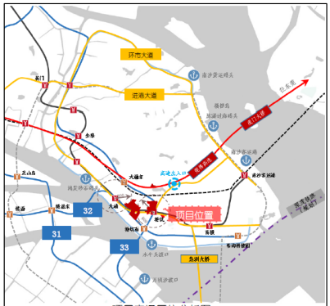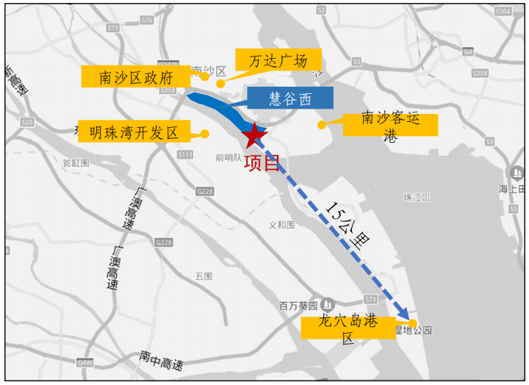项目区位示意图

（二）现状指标

项目红线范围内总用地面积44975.76㎡（约67.46亩），共分为5个地块。其中自有权属用地共3个地块（地块1-3），总用地面积36321.76㎡（约54.49亩）（占比80.76%）；已转让（地块4）及抵顶用地（地块5）2个地块，用地面积8654㎡（约12.98亩）。

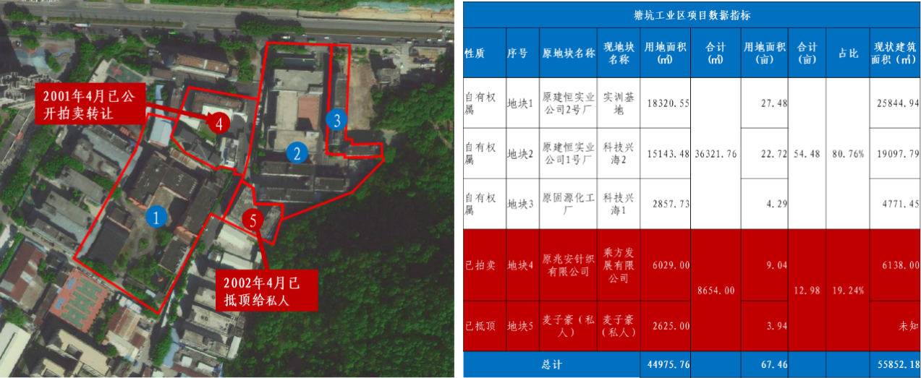

（三）现行规划要求

1.现行土规：

项目红线范围内用地为城镇建设用地、公路用地及少量园地，红线外东侧为大面积园地和林地。

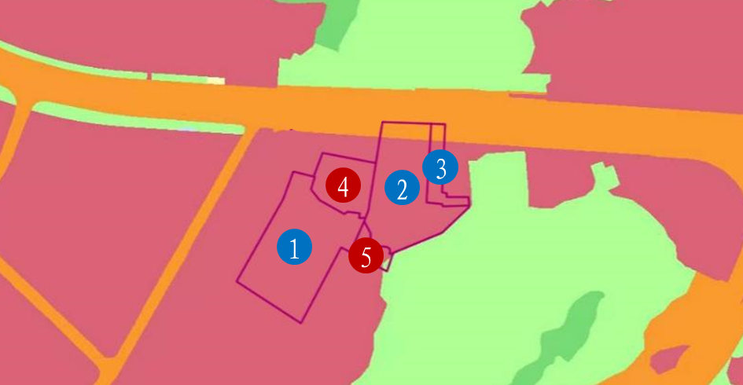

2.现行控规：

项目红线范围内现行控规为建设用地，具体包括商住混合用地、公园绿地、城市道路用地和少量中小学用地。

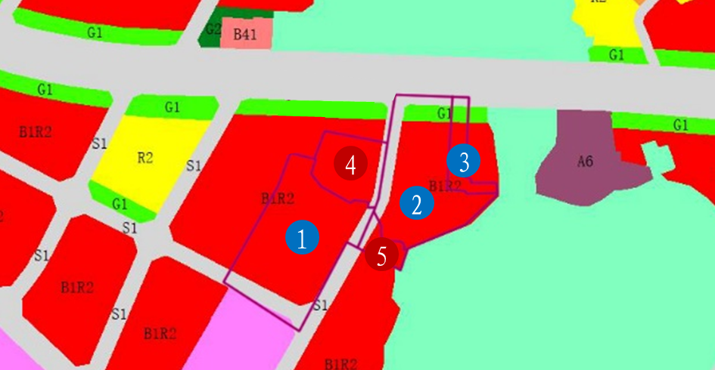

1. 招标内容及成果要求
2. 招标内容

本项目要求中标人结合现行控规方案，完成旧厂房改造政府收储方案、地块控规调整方案2个方案编制，并协助招标人与政府主管部门沟通、协调方案内容，以及向政府主管部门汇报方案成果，以推动项目落地实施：

* 1. 旧厂房改造政府收储方案，须包含但不限于项目现状情况梳理（用地现状、用地开发意向，分析主要问题及相关规划控制要求等）、开发策划分析（发展定位及功能定位，并对项目可能采取的业态等进行分析研判）、规划控制指标评估（评估地块主要规划控制指标，如容积率、建筑限高、退距要求等）、改造模式（提出改造方式、供地方式、建设时序等建议）建议及经济估算、编制旧厂房全面改造项目储备库入库论证报告以及其他需要包含的内容，提交旧厂房改造政府收储方案成果；
  2. 地块控规调整方案，须包含但不限于项目概况总结、申请调整控规原因分析、控规调整方案及说明、规划方案、申请调整内容、调整影响分析以及其他需要包含的内容，提交控规调整方案成果。

（二）服务期限

此次专项服务期限原则上中标人自中标通知书发出起30个日历日内提交初稿，60个日历日内出具两个方案正式成果文件并通过招标人审核，后续中标人应根据项目实施需要，协助招标人向政府主管部门汇报方案成果，以推动项目落地实施。

1. 服务成果

服务成果为南沙区塘坑工业区旧厂房政府收储改造及地块控规调整方案编制服务项目，包含但不限于以下内容：

1. 旧厂房改造政府收储方案

（1）现状情况梳理

摸查用地现状、用地开发意向，分析主要问题及相关规划控制要求。

（2）开发策划

对地区产业及主导功能的发展进行分析，初步确定项目的发展定位及功能定位，并对项目可能采取的业态进行分析研判。

（3）规划控制指标评估

从城市设计角度，评估地块主要规划控制指标，如容积率、建筑限高、退距要求等。

（4）改造模式建议及经济估算

从项目实施角度，提出改造方式、供地方式、建设时序等建议，对改造、建设成本以及项目收益进行初步测算。

（5）编制旧厂房全面改造项目储备库入库论证报告。

（6）其他需要包含的内容。

2. 控规调整方案（含必要的方案效果图）

（1）项目概况

1. 项目区位
2. 编制过程
3. 调整范围
4. 现状分析
5. 现行规划要求

（2）申请调整原因

1. 更新项目划定
2. 建设总量确定

（3）调整方案及说明

1. 规划方案
2. 城市设计指引

（4）申请调整内容

1. 综合情况
2. 用地调整
3. 绿地调整
4. 道路交通调整
5. 公共服务设施
6. 开发强度、建筑高度调整
7. 地块详细指标调整

（5）调整影响分析

1. 环境影响评价
2. 地质环境影响评价
3. 交通影响评价

（6）其他需要包含的内容

三、投标人资格要求

投标人必须同时具备以下资格条件：

（一）在中华人民共和国境内注册，具有独立承担民事责任能力并具有法人资格；

（二）投标人具备测绘乙级（含）以上或城市规划乙级（含）以上资质；

（三）投标人应指派至少4名及以上业务能力强、有相关经验的人员组成工作团队，工作团队中应指定1名从业10年以上，具备测绘、规划相关专业中级工程师或以上职称的人员作为项目负责人，须在投标文件中附相关证明；

（四）投标人及投标人指派的本项目负责人近10年（2013年10月1日至2022年9月30日）内具有广东省范围内不少于1项单项总用地面积不少于3.6万平方米的城市更新旧改收储方案编制或地块控规调整方案编制服务经验；

（五）投标人未被列入信用中国网站(www.creditchina.gov.cn)的“失信被执行人”、“重大税收违法案件当事人名单”（提供开标时间前10天内的查询结果网页截图并加盖公章）；投标人近三年内（2019年10月1日至2022年9月30日）没有重大违法记录、有依法缴纳税收和社会保障资金的良好记录、服务团队成员为投标人员工并未受过行业处罚或涉及行业相关的法律诉讼事项（提供承诺函）；

（六）本次招标接受联合体投标。

四、投标文件内容及要求

（一）投标文件必须包括以下内容：

1. 投标书；
2. 报价表；
3. 共同投标协议（若有，格式自拟）
4. 开标时间前10天内投标人未被列入信用中国网站(www.creditchina.gov.cn)“失信被执行人”、“重大税收违法案件当事人名单”的查询结果网页截图（加盖公章）和相关要求承诺函；
5. 法定代表人证明书，如有受托人的，则同时提供法定代表人证明书和法人授权委托证明书、受托人身份证明（身份证复印件）；
6. 有效的营业执照副本、组织机构代码证副本、税务登记证副本复印件或三证合一新证副本复印件、资质证明文件（加盖公章）；
7. 近10年城市更新旧改收储方案编制或地块控规调整方案编制服务证明文件（证明文件需加盖公章）；
8. 投标人简介及综合实力说明，包括公司规模以及以往类似项目规划设计服务经验等（按综合能力评分标准编制，加盖公章）；
9. 服务团队成员（包括项目负责人）名单，服务团队成员（包括项目负责人）简历、资质实力证明文件等（按综合能力评分标准编制，需加盖公章）；
10. 方案大纲（内容及格式自拟，加盖公章）；
11. 项目工作安排。

（二）投标文件应符合以下要求：

1. 投标文件纸质文件一式叁份，其中一份为正本并标记，两份为副本，副本应是正本的复印件；电子文件为正本文件的扫描件，1份（U盘）。当正本与副本有不一致时，以正本为准。正本与副本应分别装订成册，在封面上标记“正本”、“副本”，封套上包含以下图示内容，并且加贴封条和加盖公章。

|  |
| --- |
| 收件人：广州南沙经发投资有限公司  项目名称：南沙区塘坑工业区旧厂房政府收储改造及地块控规调整方案编制服务项目  投标人名称：  投标人地址、联系人、电话： 在2022年10月26日下午14:30分前不得启封 |

1. 投标文件须加盖骑缝公章，首页须有法定代表人或授权人签字并加盖公章，投标文件内容须按要求加盖公章；电子文件须为加盖公章及骑缝公章的正本投标文件扫描件。
2. 文件正本应用不褪色的墨水书写或打印，字迹清晰可辨，任何一页都不应涂改，不应有行间插字或删除。如果出现上述情况，不论何种原因造成，均应由法定代表人或其授权人在改动处小签或盖法人章。

五、投标人须知

1. 关于联合体投标：
   1. 两个以上供应商可以组成一个投标联合体，以一个投标人的身份投标；
   2. 联合体各方之间应当签订《共同投标协议》并在投标文件内提交，明确约定联合体各方承担的工作和相应的责任。联合体各方签订共同投标协议后，不得再以自己名义单独在同一项目中投标，也不得组成新的联合体参加同一项目投标；
   3. 联合体应以主体方名义投标，投标时联合体名称需与共同投标协议签署方一致；
   4. 由同一专业的单位组成的联合体，按照同一项资质等级较高的单位确定资质等级；
   5. 联合体须提供联合体各方简介及综合实力说明，联合体的以往类似项目综合服务经验将以联合体主体方提供业绩为准。
2. 招标人评标时除考虑投标人报价之外，还将对其综合能力进行比较。
3. 所报价格为总价包干价，包括服务费、税费、市内交通费、通讯费、住宿费、餐费以及投标人其它因本项目而产生的一切费用,包括合同实施过程中不可预见费用等。招标人郑重声明：价格是重要参考因素，但并非唯一条件。投标人一旦成交，双方将严格按照成交价格签订、执行合同。
4. 投标人自行对现场及其周围环境进行考察，查明或核实有关编制投标文件和签订合同所必需的资料，现场考察期间的交通和食宿由投标人自行安排，费用自理。
5. 各投标人应本着长期合作、专业服务的精神，以优惠的价格投标，但亦应严格保证业务质量，一旦发现成交单位及指派往招标人从事服务之工作人员的情况及专业水平与标书所述不符，或成交单位及指派往招标人从事服务之工作人员的实际从业能力无法达到招标人的要求，或因成交单位及指派往招标人从事服务之工作人员的过错给招标人带来损失的，或不能按本招标文件的要求提供服务的，招标人保留中途解聘并要求赔偿的权利，且招标人将不承担任何费用并有权追回已支付的所有费用。
6. 投标人若未按本项目招标文件及招标公告规定投标，所投投标文件无效。无论成交与否，各投标人投标文件及相关资料恕不退回，由招标人存档备考，招标人将对投标人资料予以保密。
7. 招标人有权在招投标期间内的合适时间发布招标文件的补充、澄清及参考文件。
8. 招标人在规定的截止时间前，可以对招标文件进行修改，并将修改内容以公告的形式在招标公告公示网站上公示。
9. 投标文件的补充、修改与撤回

投标人在提交投标文件以后，在规定的投标截止时间之前，可以补充修改或撤回已提交的投标文件，并以书面形式按有关规定密封、标记和提交通知招标人，并在投标文件密封袋上清楚标明“补充、修改”或“撤回”字样。补充、修改的内容为投标文件的组成部分。

1. 在投标截止期与招标人在招标文件中规定的有效期终止日之间的这段时期内，投标人不能撤回投标文件。

任何要求澄清招标文件的投标人，均应在投标文件递交截止日前2天以书面形式通知招标人，招标人将以书面或官网公示通知的形式予以答复。

1. 招标人可以视招标具体情况，延长投标截止时间和开标时间，但至少应当在招标文件要求提交投标文件的截止时间1日前，并将变更时间在招标公告公示网站上公示。
2. 若第一中标候选人存在放弃中标资格或未按照合同履约等情况，导致需要更换供应商的情况，招标人采用顺延的方式，将合格的第二中标候选人作为成交供应商开展采购活动；若招标人认定没有合格的中标候选人时，招标人重新开展招标活动。
3. 不论结果如何，投标人均需自行承担所有编写和递交投标文件及所有参与过程中的全部费用。

六、投标有效期

投标截止之日起90天内。

七、投标评审

（一）投标文件的提交

投标人应于截止时间前将投标文件密封邮寄至规定的地点，投标截止时间后邮寄的投标文件，招标人将不再受理。

1. 开标
2. 招标人按此文件所规定的时间和地点开标；
3. 按规定提交合格的撤回通知的投标文件不予开封，并退回给投标人；

# 招标人在招标文件要求提交投标文件的截止时间前收到的投标文件，开标时都当众予以拆封、宣读投标人名称及报价。

# （三）投标文件资格符合性审查

评审小组对投标文件进行资格符合性审查（附件2），若符合要求，则进入下一阶段；若不符合要求，则不得进入下一阶段。当通过符合性审查的投标人不足三家时，则本次招标失败，招标人将依法重新组织招标。

（四）综合评审

评审小组根据投标人的投标文件，从投标人资质、服务能力、服务方案、服务报价等方面进行综合评分（附件3）。综合评分排名第一名的投标人为第一中标候选人，依次类推。综合评分最高分出现两个或两个以上相同分数时，通过摇珠方式确定第一中标候选人。

评分细则详见附件。

（五）中标公示及中标通知书

投标结果公示期结束后，如无异议，第一中标候选人确定为中标人。招标方将及时向中标人发出中标通知书，中标人接到通知书后，若放弃中标资格，应在规定时间以内予以书面告知招标人。

（六）合同谈判与签订

中标人应该在中标通知书中载明的时间内与招标人商谈有关事宜并签订合同协议书，中标价即为合同金额。

八、合同付款方式

总共分三期付款：

首期：中标后，双方签订合同，中标人开具相应金额的增值税专用发票给招标人后十个工作日内，招标人支付合同款项的30%作为项目预付款。

第二期：中标人根据招标人意见对方案进行修改完善并提供送审稿后，支付合同款项的30%。

第三期：提交最终成果，经招标人确认后支付合同款项的40%。

九、招标人对本次招标活动及相关的文件资料拥有最终的解释权。

广州南沙经发投资有限公司

2022年10月21日

附件：1.投标文件格式

* 1. 封面（格式）

1.2 投标书、报价表（格式）

1.3 法定代表人（负责人）证明书（格式）

1.4 法定代表人授权委托书（格式）

1.5 企业经验能力（格式）

1.6 项目服务人员名单及综合能力经验文件（格式）

2.符合性审查表

3.综合评分表

附件1.1 封面（格式）

南沙区塘坑工业区旧厂房政府收储改造及

地块控规调整方案编制服务项目

投标文件

本（正本或副本）

投 标 人： （公章）

法定代表人或授权委托人： （签字）

二〇二二年十月 日

附件1.2 投标书（格式）

**投 标 书**

致：广州南沙经发投资有限公司

1.我们了解贵方南沙区塘坑工业区旧厂房政府收储改造及地块控规调整方案编制服务项目的招标文件后。经研究，愿以人民币（大写） 元的总价，提供招标文件要求的规划服务工作，我方及为此项目提供服务的工作团队满足招标文件提出的各项规定和要求。

2、如果贵方接受我方投标，我方保证按招标文件的要求按时全部完成此项目规划服务工作。

3．如果我方在中标通知书写明的期限内未能或拒绝与你单位签订合同协议书，你单位有权另选中标单位。

4、一旦我方中标，我方将按照相关的法律法规和签订的合同来履行自己的责任和义务。除非另外达成协议并生效，贵方的招标文件和中标通知书以及本项目实施计划书将构成约束我们双方的合同。

5、我方理解，贵方可选择任何部分或全部项目与投标人签约，也不一定接受最低标价的投标。同时也理解，你单位不负担我们的任何投标费用。

|  |  |
| --- | --- |
| 投标人地址：  电 话：  传 真：  邮政编码： | 投标人名称： (盖章)  法人代表或授权代表  职务、姓名 （签字）  日 期： 年 月 日 |

报价表（格式）

南沙区塘坑工业区旧厂房政府收储改造

及地块控规调整方案编制服务项目

报价表

|  |  |  |  |
| --- | --- | --- | --- |
| 项目名称 | 南沙区塘坑工业区旧厂房政府收储改造及地块控规调整方案编制服务项目 | 项目报价 | 元 |
| 大写人民币 元整 | | | |

注：（1）项目的报价，按照标书内容进行报价；投标人报价应具有合理性，禁止恶性杀价和不正当竞争；

1. 投标报价货币：投标人提供的价格必须用人民币报价；
2. 承接本合同项目需缴纳的一切费用包括但不限于服务费、税费、市内交通费、通讯

费、住宿费、餐费以及投标人其它因本项目而产生的一切费用,包括合同实施过程中不可预见费用等。均由投标人承担，并包含在报价总额内；

1. 最终报价应为综合总价，报价以人民币报价，最高报价不得超过90万元（含税）。

报价单位（公章）：

日期：

附件1.3 法定代表人证明书

法定代表人证明书

______________同志，现任我单位 职务，为法定代表人，特此证明。

本证明书自签发之日起生效，有效期： 。

附：

营业执照（注册号或统一社会信用代码）：

经济性质：

经营范围：

法定代表人

居民身份证复印件粘贴处

（正面）

法定代表人

居民身份证复印件粘贴处

（反面）

单位名称（盖公章）：

日期： 年 月 日

# 附件1.4 法定代表人授权委托书

法定代表人授权委托书

本人 （姓名）是 （投标人名称）的法定代表人，现委托 (姓名)为我方代理人。代理人根据授权，以我方名义签署、澄清、说明、补正、递交、撤回、修改 （项目名称）投标文件、签订合同和处理有关事宜，其法律后果由我方承担。

委托期限： 。

代理人无转委托权。

投标人： （盖单位章）

法定代表人： （签字）

身份证号码：

委托代理人： （签字）

身份证号码： 附身份证复印件

委托代理人

居民身份证复印件粘贴处

（正面）

委托代理人

居民身份证复印件粘贴处

（反面）

年 月 日

附件1.5 企业经验能力

近10年投标人在广东省范围内城市更新旧改收储方案编制或地块控规调整方案编制服务业绩表（参考格式）

|  |  |  |  |  |  |
| --- | --- | --- | --- | --- | --- |
| 序号 | 项目名称 | 项目介绍 | 合同签订时间 | 委托单位 | 用户联系  人及电话 |
|  |  |  |  |  |  |
|  |  |  |  |  |  |
|  |  |  |  |  |  |
|  |  |  |  |  |  |
|  |  |  |  |  |  |

注：近10年是指2013年10月1日至2022年9月30日。投标人提供的类似业绩证明资料（如委托函、中标通知书、合同、获奖证书等）附于该表后面。业绩证明资料须提供：合同或相关证明资料必须能反映出评标所需内容，否则相应子项不予计分；时间以合同文件签订时间为准。

附件1.6 项目服务人员名单及综合能力经验文件

|  |  |  |  |  |  |  |
| --- | --- | --- | --- | --- | --- | --- |
| 序号 | 姓名 | 性别 | 工作  年限 | 注册/执业资格（如有） | 在本项目拟任工作 | 曾参与规划的项目名称、获得奖项（如有） |
|  |  |  |  |  |  |  |
|  |  |  |  |  |  |  |
|  |  |  |  |  |  |  |
|  |  |  |  |  |  |  |
|  |  |  |  |  |  |  |
|  |  |  |  |  |  |  |
|  |  |  |  |  |  |  |
|  |  |  |  |  |  |  |
|  |  |  |  |  |  |  |
|  |  |  |  |  |  |  |
|  |  |  |  |  |  |  |
|  |  |  |  |  |  |  |
|  |  |  |  |  |  |  |

公司声明：表中所提供的资料是真实、准确的。

拟投入本项目的人员简历表

|  |  |  |  |  |
| --- | --- | --- | --- | --- |
| 姓 名 |  | 电 话 |  | |
| 性 别 |  | 年 龄 |  | |
| 注册/执业资格 |  | 工作年限 |  | |
| 主 要 经 历 | | | | |
| 时 间 | 参加过的项目名称 | 项目中担任的工作 | | 获奖（如有） |
|  |  |  | |  |
|  |  |  | |  |
|  |  |  | |  |
|  |  |  | |  |
| 其它说明：  Remarks: | | | | |

公司声明：表中所提供的资料是真实、准确的。

注：此表后须附履历、专业资格证明、获奖证书设计合同复印件，项目业绩、获奖情况等相关材料（加盖公章）应提供中文译本。

姓名（签字）：

投标人（盖章）：

日期：

附件2.资格符合性审查表

《资格符合性审查表》

**项目名称：南沙区塘坑工业区旧厂房政府收储改造及地块控规调整方案编制服务项目**

|  |  |  |  |  |  |  |  |  |  |
| --- | --- | --- | --- | --- | --- | --- | --- | --- | --- |
| 编号 | 投标人名称  审查项目 | A | B | C | D | E | F | G | H |
| 1 | 投标文件中有有效的营业执照复印件、法定代表人证明书原件，及法定代表人授权书原件； |  |  |  |  |  |  |  |  |
| 2 | 投标文件的封面加盖投标人的法定印章； |  |  |  |  |  |  |  |  |
| 3 | 投标文件按规定的格式填写，内容齐全或关键字清晰可辩； |  |  |  |  |  |  |  |  |
| 4 | 符合本招标文件第三条“投标人资格要求”； |  |  |  |  |  |  |  |  |
| 5 | 投标报价不高于最高限价。 |  |  |  |  |  |  |  |  |
| 结论 | 是否通过并进入下一阶段评审 |  |  |  |  |  |  |  |  |

备注：1、“是否通过并进入下一阶段评审”一栏应写“通过”“不通过”。

2、符合上述情况的打“○”，不符合的打“×”。

3、出现一个“×”的结论为“不通过”全部为“○”的结论为“通过”。

评审专家签名： 日期：

附件3.综合评分表

综合评分表

**项目名称：南沙区塘坑工业区旧厂房政府收储改造及地块控规调整方案编制服务项目**

|  |  |  |  |  |  |  |
| --- | --- | --- | --- | --- | --- | --- |
| **序号** | **类别** | **评分类别** | **评分内容** | **评分标准** | **分值** | **备注** |
| 1 | 综合能力得分  （满分70分) | **企业经验能力** | 近10年（2013年10月1日至2022年9月30日）内投标人具有广东省范围内不少于1项单项总用地面积不少于3.6万平方米的城市更新旧改收储方案编制或地块控规调整方案编制服务经验。 | 满分35分：  提供1项不得分，项目经验2项，得10分；之后每提供1项得5分，本项最多得35分。 | 35 | 提供所参与项目合同关键页复印件或过往投标文件关键页及中标通知书复印件或过往服务成果文件复印件等，并加盖公章，若提交资料为同一集团内其他企业业务，须同步提交公司关系证明文件。 |
| 2 | **项目负责人** | 1.项目负责人具备测绘、规划相关专业中级工程师职称或以上。  2.根据项目负责人近10年（2013年10月1日至2022年9月30日）是否具有广东省范围内不少于1项单项总用地面积不少于3.6万平方米的城市更新旧改收储方案编制或地块控规调整方案编制服务经验。 | 满分15分：   1. 负责人为测绘、规划相关专业范围内高级职称得3分，中级及以下职称得0分； 2. 项目业绩提供1项不得分，自第2项（含）起，每增加1项得2分，最多得12分。 | 15 | 提供项目负责人证件、项目**有项目负责人姓名**的合同关键页复印件或过往投标文件关键页及中标通知书复印件或过往服务成果文件复印件等证明文件，以上所有文件加盖公章，若过往经验文件中未有项目负责人姓名，投标人提供相应承诺函。 |
| 3 | **拟派团队**  **人员力量** | 团队人员（不包含项目负责人）不得少于3人，根据团队人员工作年限、个人资质等横向对比评价。 | 满分10分：  团队能力优秀，专业配备齐全、合理得8-10分；团队能力良好，专业配备较齐全、合理得4-7分；团队能力一般，专业配备不齐全0-3分。 | 10 | 提供项目团队人员名单、工作简历、**有项目团队人员姓名**的关键页合同或过往投标文件关键页及中标通知书复印件或过往服务成果文件复印件等证明文件毕业证、职称证（如有）、职业资格证（如有），以上所有文件加盖公章，若过往经验文件中未有人员姓名，投标人提供相应承诺函。 |
| 4 | **方案大纲及项目工作安排** | 对本项目任务的初步解读及工作安排，内容及格式由投标人自拟。 | 满分10分：  优：得8-10分；良：得4-7分；一般：得0-3分。 | 10 |  |
| 5 | 报价得分  （满分30分） | 1.评标基准价的计算：  以投标人中的最低报价作为评标基准价，最低报价即得满分。  2.评标价得分计算公式：  报价得分＝30－100*|（投标人报价－评标基准价）|/评标基准价（即与基准价每偏差1%扣1分） | | | 30 | 1.有效的投标报价范围为：通过符合性审查的投标人报价；  2.评标价得分四舍五入至小数点后两位；  3.本项最低得分为0分，最高得分为30分。 |
| 6 | 综合得分  （满分100分） | 投标人综合得分=综合能力得分+报价得分。 | | | 100 | 投标人最终得分为所有评委评分的平均值。 |

备注：1、近10年是指2013年10月1日至2022年9月30日。2、其它关键页是指合同正文首页、合同签署页及能证明业绩符合要求的其它页。3、业绩按“评分类别”条件可重复计分。4、所有复印件须加盖投标人公章。